TW-LD32风光互补路灯实验系统
风光互补路灯是以太阳能和风能相互补充作为电能供给用来提供夜间道路照明，采用高光效LED光源设计，具有亮度高、绿色环保、安装简便、工作稳定可靠、不敷设电缆、不消耗常规能，使用寿命长等优点，特别是本品控制器采用多重节能线路设计，拥有过充、过放、反接，自动光控装置，全面提升LED发光效率，极大节约电能。
天威公司结合多年在新能源行业的研发和生产经验，针对技术职业学院、大学研究生、企业项目经理和技工培训的需求,而专门研制生产，主要推出以太阳能、风力发电、燃料电池系统、风光互补等教学实训设备。可以满足广大院校对新能源领域的教学研究和实际应用培训，及对外宣传演示。
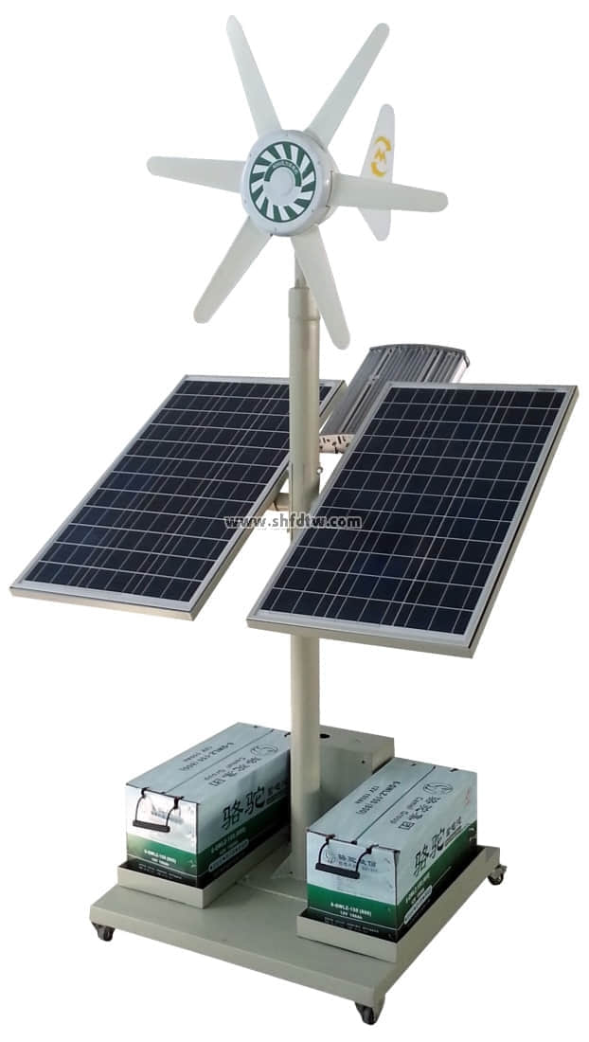
一、产品概述
本产品白天利用太阳能电池板和风力发电机将太阳能及风能转换成电能给蓄电池充电，晚上蓄电池放电使LED灯发光工作，属于当今社会大力提倡利用的绿色能源产品。通过此产品可以帮助学生，深刻理解风光互补路灯系统的原理学习和实际工程应用技能。
风光互补路灯系统主要由：风力发电机组、太阳能电池组件、蓄电池组、风光互补控制器、LED路灯头、LED驱动、灯杆、底座等组成。
1、产品特点
◆ 风光互补路灯系统，采用缩比尺寸，高度仅有2.2米，造型美观大方。
◆ 所有部件均采用实物、电源接通即可工作，教学演示的同时又可深入了解各部件工件原理。
◆ 150Ah高容量免维护蓄电池、是持久亮灯的保证。
◆ 配置高性能风光互补控制系统、使系统工作更加稳定、使用更方便。
◆ 防潮、防水、防风沙；微风启动；具有较高风能利用系数的玻璃钢复合材料、重量轻易安装。
2、风光互补路灯系统参数
➢风力发电机启动风速：1米/秒
➢风力发电机额定风速：15 米/秒
➢工作模式：风光互补
➢风力发电额定功率：300W
➢太阳能板：17.5V/75Wp*2 块
➢风力发电机组具有抗大风机械及电磁刹车装置
➢免维护太阳能蓄电池：12V 150AH*2 块
➢连续阴雨 5天环境下确保路灯点亮 10 小时以上
➢照度≥15Lux（直流 LED 光源每瓦的光效比交流高压钠灯高 8-10 倍）
➢风光互补控制器有延长电池寿命功效，同时具有防雷保护、反接保护、太阳能防反充保护、蓄电池开路保护、过风速和过电压刹车保护。
➢灯体总高度：2.2米
➢使用环境温度：-10℃ - +60℃
➢相对湿度：85%
2.1、风力发电机
➢最大功率（W） 300
➢额定电压（V） 12
➢启动风速（M/S） 1
➢保护风速（M/S） 25
➢风轮直径（MM） 820
➢风叶数量（PCS） 6
➢风叶材料 塑料
➢机身材料 铝合金
➢发电机类型 永磁电机
➢过充保护 短路保护
➢旋转方向 顺时针
2.2、太阳能电池板
➢组件功率：75W×2
➢最佳工作电压：17.05±0.5V×2
➢最佳工作电流：4.22±0.10A，×2
➢短路电流：4.3±0.10A，×2
➢开路电压：21±0.5V
2.3、风光互补控制器
➢工作电压：12VDC
➢光伏功率：150W
➢风机功率：300W
➢充电方式：PWM脉宽调制
➢过放保护电压 11V
➢过放恢复电压 12.6V
➢输出保护电压 16V
➢卸载开始电压（出厂值）15.5V
➢卸载开始电流（出厂值） 15A
➢控制器设有蓄电池过充、过放电保护、蓄电池开路保护、负载过电压保护、夜间防反充电保护、输出短路保护、电池接反保护、欠压和过压防震荡保护、均衡充电、温度补偿、光控开关功能；
➢负载为100W以下的12V直流负载，控制单元一通道为常开输出，另一通道为多类定时输出（光控开、光控关，定时开、定时关，）。
2.4、LED路灯光源（路灯头）
➢输入电压：DC8～28V；
➢输出电压：DC42～60V
➢驱动方式：恒流
➢驱动效率：≥92%
➢LED照明：采用14串6并方式联接
➢路灯功率： 0-84W （可调）
➢色 温： 5000-6500
➢显 色 性： Ra>70
➢光 通 量： 大于2000lm
➢光 束 角： 140°
➢中心照度： 大于-30 lux
➢灯具规格： 550mm×300 mm×180
➢防护等级： IP65
2.5、蓄电池
➢阀控式密封铅酸蓄电池
➢额定电压：12V
➢额定容量：150Ah
➢充电方法（恒压）
➢循环︰最大充电电流为5.6A
3、储存及工作环境
➢远离阳光直射（操作台避免用于户外）。
➢远离周围无任何腐蚀物质、油雾、盐水、淋雨和潮湿。
➢远离空气中的尘埃或金属粉末。
➢远离机械冲击、剧烈震动。
➢远离电磁噪声（如：电焊机、大功率设备）。
➢远离放射性材料、易燃物品。
➢正常工作时的温度范围：－10℃～40℃。
二、系统安装要求
1、系统配置
编号 | 产品名称 | 型号规格 | 数量 | 单位 | 备 注
1 | 风光互补控制器 | 12V 350W | 1 | 只
2 | 太阳能电池板 | 17.5V | 2 | 块
3 | 风力发电机 | M300 | 1 | 台
4 | LED路灯 | DC 84W | 1 | 只
5 | LED恒流驱动 | 0-100W | 1 | 只
6 | 蓄电池 | 12V 150Ah | 2 | 只
7 | 灯杆 | 2.2米 | 1 | 套
8 | 底座 |  | 1 | 套
9 | 护套线 | 0.75平方 | 10 | 米
10 | 使用手册 |  | 1 | 本
2、系统外观
风光互补路灯系统主要由：风力发电机组、太阳能电池组件、蓄电池组、风光互补控制器、LED路灯头、LED驱动、灯杆、底座等组成。
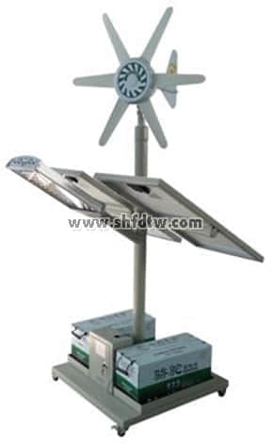
风光互补路灯系统
注意：为了避免人身触电和火灾必须按规定操作
◆ 请专业电气技术人员来操作或指导使用。
◆ 请勿非调试人员直接接触系统内部控制电路板，以防损坏原器件,系统必须安全接地。
◆ 操作时请注意，综合实训台面板测试孔,接线端口有AC220V的交流电，在作业时请注意安全，
◆ 系统在出厂时已按要求调试完毕，不得随意更改系统配置。
三、系统安装使用说明
风光互补路灯在晴天可利用太阳光照发电，产生电能；阴雨天和夜晚可利用风力发电，产生电能，两种功能的互补将可产生更多的电能，实现风光互补。控制器对蓄电池的过充、过放进行保护，并对光源的开启和亮灯时间进行控制。
3.1 安装及说明
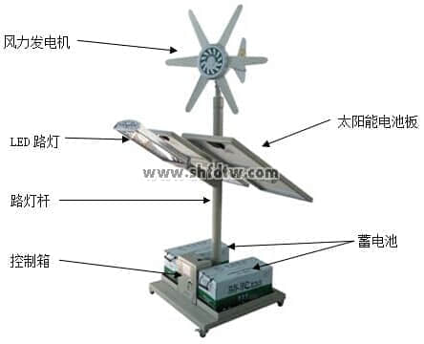
3.2 安装顺序
⑴用铁丝把灯杆上所要通线的先穿通好；
⑵把太阳能电池板固定在太阳能支架上；
⑶把风力发电机组装好并固定在风机支架上；
⑷接上太阳能板的线、风力发电机的线和LED路灯的线；
⑸把太阳能支架、风力去架和LED路灯固定在路灯灯杆上；
⑹按要求接上风机，太阳能板，控制器等线，测试系统等是否正常；
⑻固定控制箱； （出厂时已固定好）
⑼把控制器和蓄电池放到控制箱里，再按要求接上所有线；
⑽最后再检验并测试路灯工作是否正常。
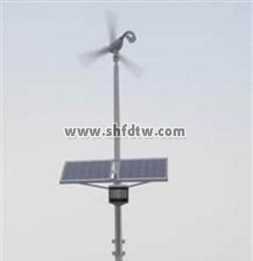
3.3 安装注意事项
太阳能电池组件安装:
1、太阳能电池组件的输出正负极在连接到控制器前须采取措施避免短接；
2、太阳能电池组件与支架连接时要牢固可靠；
3、太阳能电池组件的输出线应避免裸露，并用扎带扎牢；
风能发电机安装:
1、风机的输出正负极在连接到控制器前须采取措施避免短接；
2、风机与支架连接时要牢固可靠
3、风机的输出线应避免裸露，并用扎带扎牢；
蓄电池安装:
1、蓄电池置于控制箱内时须轻拿轻放，防止砸坏控制箱；
2、蓄电池之间的连接线必须用螺栓压在蓄电池的接线柱上并使用铜垫片以增强导电性；
3、输出线连接在蓄电池后在任何情况下禁止短接，避免损坏蓄电池；
4、上述完成后，检查控制器端的接线，防止短路。正常后关好控制箱的门。
四、风光互补控制器说明
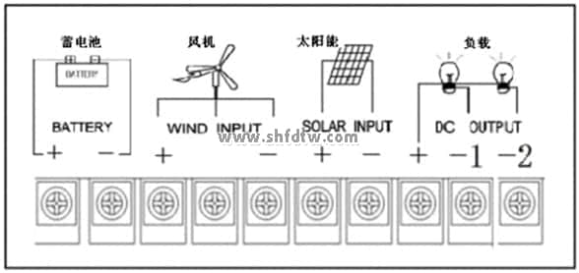
控制器端子接线图
风力发电机和太阳能电池板各部件安装完毕，外电路施工完工后，应按下列顺序进行系统各部件的连接和操作。
1)打开包装确保产品在没有损坏的情况下进行安装。
2)将直流负载与“DC OUTPUT”端子连接。两路负载共用一个正极，将1路负载连接到“DC OUTPUT”的“+”和“-1”；将2路负载连接到“DC OUTPUT”的“+”和“-2”。
3)用6mm2及以上铜芯电缆，将蓄电池与设备“BATTERY”端子相连接。虽有蓄电池反接保护，但仍严禁蓄电池接反！
4)在风力发电机处于静止或低速运转状态下，将风力发电机输出线与设备的“WIND INPUT”端子相连接；若风力发电机单相直流输入，将风力发电机的正负输出线接入对应的“WIND INPUT”的“+”、“-”即可。
5)太阳能电池板正负极与设备的“SOLAR INPUT”“+”“-”端子相连接。
6)若控制器带有远程通信功能，可通过软件查看和设置相关的参数。
7）通过液晶按键，可以设置相应的参数和负载的输出控制方式。
8）检查所有接线是否正确、牢固。
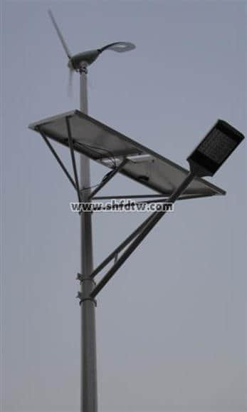
五、系统故障处理
故障现象 | 检查内容 | 处理方法
太阳能电池电压正常  无法对蓄电池充电 | 查看线路转换开关位置是否正确，光线是否足够强 | 重新调整开关，调整模拟光线至最佳状态，或等光线好转时再试
LED路灯不亮 | 1、控制器是否工作在光控状态  2、恒流驱动是否工作正常  3、蓄电池电量是否过低 | 依次检查各项工作正常后重新上电再试
风力发电机不转 | 风力发电机线路接线、蓄电池过压 | 测量线路是否有短路、测量蓄电池电压
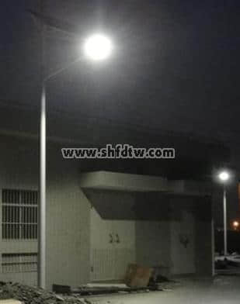

1、风光互补路灯实验系统
风光互补路灯应用系统由太阳能电池、风光互补充放电控制器、蓄电池、蓄电池防水箱、灯杆、太阳能电池支架、风力发电机、法兰盘、LED路灯头等部分组成。
2、教学及研究实训项目
2、1、太阳能电池光能量变换过程演示和实验
实验1、光伏摸块单元组成原理。
实验2、太阳能光电池能量转换组合原理。
实验3、在不同天气和日照强度下光波对光伏转换效率的影响实验。
实验4、在不同季节太阳运轨变换下对光伏能量转换的影响实验。
实验5、在不同季节环境温度变换下对光伏能量转换的影响实验。
2、2、系统控制运行过程演示和实验
实验1、太阳能控制器欠压保护实验。
实验2、太阳能控制器充电过压保护实验。
实验3、太阳能控制器充电温度补偿实验。
实验4、模拟的太阳能路灯系统实验（手动开＋手动关、光控开＋光控关、光控开＋时控关）
3、实训系统运行技术条件（单相输出）
3、1、发电单元
光能
◆ 太阳能电池板功率：120Wp
◆ 太阳能电池输出工作电压：35VDC
◆ 太阳能电池开路输出电压：42VDC
◆ 太阳能电池输出工作电流：5A
风能
◆ 风力发电机功率：400W
◆ 风力发电机输出电压：24VDC
◆ 大风电子刹车和手动刹车
3、2、电力蓄能部分
◆ 蓄电池类型：免维护胶体蓄电池
◆ 蓄电池组容量:24V/120Ah
3、3、控制部分
◆ 风光互补充放电控制器： 工作电压24V 电流10A；三种输出模式：手动开＋手动关、光控开＋光控关、光控开＋时控关。
◆ LED恒流驱动：工作电压10-28V；输出功率60W±5W
◆ 工作环境：-20℃～50℃、≤85%RH
3、4、光源部分
◆ 光源功率：60×1W
◆ 工作电流：2.5A
◆ 功率因数：п0.95
◆ 防护等级：IP65
◆ 光 能 量: 7200 Lm
3、4、1、灯具部分
◆ 铝合金材质，表面采用粉末静电喷涂处理，良好的防锈、防腐、抗氧化。
◆ 透光罩：采用钢花玻璃，可见度高减少眩光。
3、5、灯杆、支架
◆ 灯杆优质低碳钢，经大型折弯机一次折弯成型，灯杆的抗风能力按36.9米/秒11级以上设计，抗地震烈度为8级。◆ 杆体总高12米，上口径为Xmm，下口径为Xmm，壁厚Xmm。灯杆底部带有法兰盘，法兰盘安装孔距为Ø X，通过地脚螺栓安装在基础上。
◆ 钢杆防腐处理采用内外热镀锌，镀锌工艺过程经过酸洗、热镀锌、水洗、磷化、钝化等过程，镀锌层表面光滑美观，光泽一致，无皱皮、流坠及锌瘤、起皮、斑点、阴阳面等缺陷存在，锌层厚度达到 86um以上，符合国家标准GB/T13912-92，镀锌层附着力符合GB2694-88的要求，防腐寿命大于20年。
4 、系统工作原理方框图
